**Das Coronavirus in Deutschland**

 Letzte Woche hat die Anzahl der Coronavirus-Fälle in Deutschland wieder stark zugenommen. Covid-19 oder SARS-CoV-2, wie Corona auch genannt wird, ist als erstes in China vorgekommen. Im Dezember 2019 brach das Virus in Wuhan aus. Das Virus hat sich dann schnell in der ganzen Stadt verbreitet. Daraufhin haben sich Menschen in anderen Regionen Chinas und dann auch in weiteren Ländern infiziert. Weil das Virus einfach übertragbar ist, breitet es sich ziemlich schnell aus. Nach einigen Wochen gab es auch Coronavirus-Fälle in Europa und seit einige Wochen gibt es Infektionen in Deutschland, inzwischen gibt es mehr als tausend Infektionsfälle. Dieses Frühstücksei handelt von dem Coronavirus und den Maßnahmen zu seiner Bekämpfung.

CC Pixabay/ iXimus

1. **Das Virus**

Das Coronavirus ist ein neues Virus. Kinder sind kaum betroffen. Und auch wenn Kinder das Coronavirus bekommen, ist die Krankheit weniger gefährlich als bei Erwachsenen. Fast ausschließlich alte und bereits geschwächte Menschen sind bis jetzt an der Krankheit gestorben. Also sterben nur wenige Menschen tatsächlich an dem Virus. Bisher sind mehr Menschen an einer normalen Grippe gestorben als an dem Coronavirus. In den Medien wird viel über das Virus berichtet. Wahrscheinlich hast du auch schon etwas darüber gehört.

* Notiere unten, welche Wörter, die etwas mit dem Virus zu tun haben, du schon kennst. Es gibt vier verschiedene Kategorien.

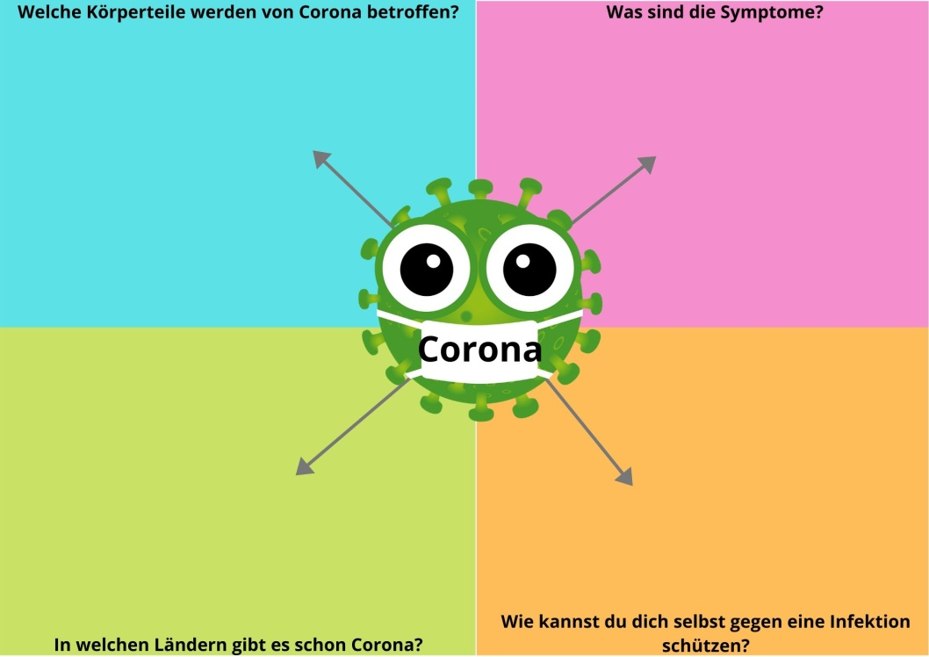

[Video ZDF Logo: <https://www.zdf.de/kinder/logo/logo-erklaert-wie-ist-das-coronavirus-entstanden-100.html> ]

* Wann und wo ist das Virus entstanden?  
  ______________________________________________________________________________________________________________________________________________________  
  ___________________________________________________________________________  
  ___________________________________________________________________________
* Was wurde auf dem Markt verkauft?  
  ______________________________________________________________________________________________________________________________________________________  
  ___________________________________________________________________________  
  ___________________________________________________________________________
* Wie kann das Virus übertragen werden?

______________________________________________________________________________________________________________________________________________________  
___________________________________________________________________________  
___________________________________________________________________________

* Wie ist das Virus durch Menschen verbreitet worden?  
  ______________________________________________________________________________________________________________________________________________________  
  ___________________________________________________________________________  
  ___________________________________________________________________________

1. **Corona in Deutschland**

Das Virus hat sich schnell in Deutschland ausgebreitet. Die erste Infektion in Deutschland gab es im Bundesland Bayern. Danach hat sich das Virus auch in anderen Bundesländern verteilt. Jetzt gibt es die meisten Infektionen in Nordrhein-Westfalen. Aber auch in Baden-Württemberg und Bayern gibt es viele Infizierte.

* Verknüpfe die korrekten Namen der Bundesländer mit den Zahlen. Für diese Aufgabe könnt ihr das Internet nutzen.

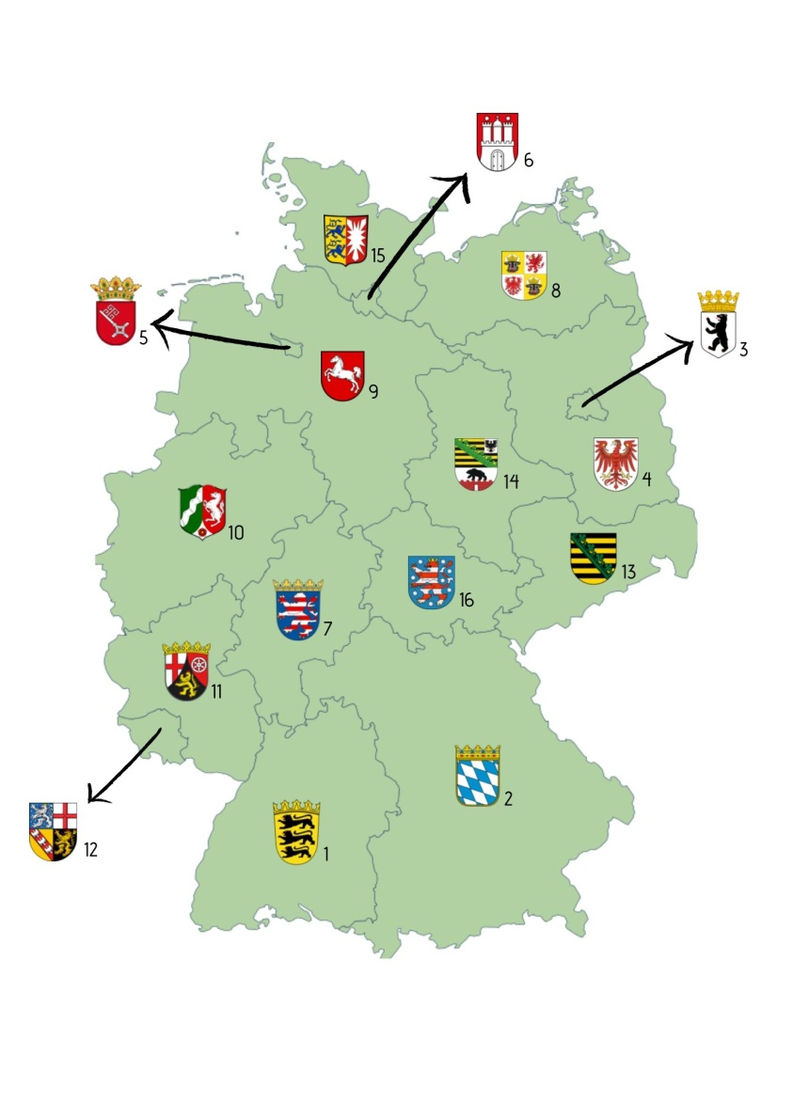

1=   
2=  
3=   
4=   
5=  
6=   
7=   
8=  
9=   
10=   
11=  
12=  
13=   
14=  
15=  
16=

* Wie kannst du die schnelle Ausbreitung des Virus in Nordrhein-Westfalen erklären? Denke dabei an die Festlichkeiten im Februar.

______________________________________________________________________________________________________________________________________________________  
___________________________________________________________________________  
___________________________________________________________________________

* In Deutschland wird viel über das Virus in den Nachrichten berichtet. Schaut euch das Video ab 01.25 an und beantwortet die Fragen.

[Video Welt <https://www.youtube.com/watch?v=ljhf21BQMUY> ab 1:25 ]

* Wieso ist der Virus für Kinder nicht so gefährlich wie für Erwachsene?

______________________________________________________________________________________________________________________________________________________  
___________________________________________________________________________  
___________________________________________________________________________

* Welche Auswirkungen hat das Virus auf Supermärkte?   
  ______________________________________________________________________________________________________________________________________________________  
  ___________________________________________________________________________  
  ___________________________________________________________________________

1. **Die Maßnahmen**

Bei einem Virus werden immer mehrere Maßnahmen unternommen. In den Nachrichten wird viel über diese Maßnahmen berichtet. Ganz schnell nach dem Corona Ausbruch wurde die Stadt Wuhan abgeriegelt und es wurde empfohlen, nicht mehr nach Wuhan oder China zu reisen. Als das Virus in Deutschland und später auch in den Niederlanden auftauchte, formulierten die Autoritäten einige Maßnahmen. Beispiele dieser sind: gut und regelmäßig die Hände waschen, in die Armbeuge oder ein Taschentuch husten und niesen. Die Augen, Nase und Mund so wenig wie möglich mit den Händen berühren. Und haltet zu hustenden und schniefenden Menschen etwas mehr Abstand. Es ist darum besser, nicht zu viel zu knuddeln, sich Küsschen zu geben oder Hände zu schütteln.

* Was hältst du von diesen Maßnahmen?  
  ______________________________________________________________________________________________________________________________________________________  
  ___________________________________________________________________________  
  ___________________________________________________________________________
* Was kannst du selber dagegen tun? Und tust du das auch?  
  ______________________________________________________________________________________________________________________________________________________  
  ___________________________________________________________________________  
  ___________________________________________________________________________
* Extra Frage: Wie gehen die Nachrichten deiner Meinung nach mit dem Virus um?  
  ______________________________________________________________________________________________________________________________________________________  
  ___________________________________________________________________________  
  ___________________________________________________________________________

Verwendet diese Redemittel:  
  
*-Ich stimme den Nachrichten (nicht) zu, weil…*

*- Ich bin ganz deiner/Ihrer Meinung.*

*-Ich halte das für falsch/richtig.*

*-Es läuft darauf hinaus, dass…*

|  |
| --- |
|  |